

**UNIVERSIDAD TÉCNICA DE ORURO**

**FACULTAD NACIONAL DE INGENIERÍA**

**INGENIERÍA DE SISTEMAS E INGENIERÍA INFORMÁTICA**



PROYECTO SIS – 2420 A “ACTUALIZACIÓN TECNOLÓGICA”

**SISTEMA DE INFORMACIÓN PARA LA EMPRESA DE TRANSPORTES “SAN JUAN”**

**DOCENTE:** Ing. Saul Mamani Mamani

**ESTUDIANTES:**

Zambrana Aguilar Gustavo (PO)

Burgos Mamani Nelson (SM)

Sauce Juchazara Ruben (DEV)

Tellez Quenaya Saul (DEV)

Yucra miranda Denis (DEV)

Oruro - Bolivia

2023

**INDICE DE CONTENIDOS**

1 INTRODUCCION 1

1.1 Presentación 1

1.2 Planteamiento De Problema 1

1.3 Objetivo 1

1.3.1 Objetivo General 1

1.3.2 Objetivos Específico 1

1.4 Alcances 2

1.5 Limitaciones 2

1.6 Ingeniería Del Proyecto 2

2 MARCO TEORICO 2

2.1 Algoritmo 3

2.2 Software 3

2.3 Sistema De Información 3

2.4 Scrum 4

2.5 Modelado 4

2.6 UML: Lenguaje De Modelado Unificado 5

2.6.1 Modelado De Casos De Uso 6

2.6.2 Diagrama De Clases 7

2.6.3 Diagrama De Secuencias 7

2.7 .Net Framework 8

2.8 C# 8

2.9 SQL Server 9

2.10 Enterprise Architect 9

2.11 Balsamiq 10

3 MARCO PROPOSITIVO 11

3.1 Identificación Del Sistema 11

3.2 Equipo Scrum Y Stack Holders 11

3.3 Historias De Usuario 12

3.4 Product Backlog 14

3.5 Sprint Planning 14

3.6 Diagrama De Casos De Uso Del Sistema 15

3.7 Diagrama De Clases Persistentes 16

3.8 Diagrama De Despliegue 17

3.9 Modelo relacional de la base de datos 18

3.10 Sprint 18

3.11 Primer sprim 18

3.11.1 Sprim backlog 18

3.11.2 Diseño de interfaces 19

3.11.3 Sprint review 20

3.11.4 Sprim retrospective 21

3.12 Segundo Sprim 21

3.12.1 Sprim backlog 21

3.12.2 Diseño de inferfaces 21

3.12.3 Sprim Review 23

3.12.4 Sprim Retrospective 23

3.13 Tercer sprim 23

3.13.1 Sprim Backlog 23

3.13.2 Diseño de Inferfaces 24

3.13.3 Sprim Review 25

3.13.4 Sprim Retrospective 25

3.14 Cuarto Sprim 25

3.14.1 Sprim Backlog 25

3.14.2 Diseño de interfaces 25

3.14.3 Sprim Review 26

3.14.4 Sprim Retrospective 26

4 CONCLUSIONES Y RECOMENDACIONES 27

BIBLIOGRAFIA 27

**FIGURA DE ILUSTRACIONES**

Figura 1Sistema de Información Transporte San Juan 12

Figura 2 Diagrama De Casos De Uso 16

Figura 3 Diagrama De Clases 17

Figura 4 Diagrama De Despliegue 18

TABLA DE ILUSTRACIONES

Tabla 1Equipo SCRUM 12

Tabla 2 Iniciar Sesión 13

Tabla 3 Registrar Aporte 13

Tabla 4 Revisar Aportes 13

Tabla 5 Emitir Recibo de Aporte 13

Tabla 6 Generar Credencial 13

Tabla 7 Recibir Notificaciones de Aportes 14

Tabla 8: Gestionar (CRUD) Choferes 14

Tabla 9 Gestionar (CRUD) Secretarias 14

Tabla 10 Generar Reporte 14

Tabla 11 Product Backlog 15

Tabla 12 Sprint Backlog 15

# INTRODUCCION

**INTRODUCCION**

## Presentación

La empresa de transportes san juan es una de muchas empresas que requieren un sistema para gestionar y controlar datos de sus diferentes socios para un buen funcionamiento de la empresa mediante un entorno web.

Unos los factores de la empresa es poder controlar los aportes de los socios mediante un sistema que ayude a optimizar los cobros y ser administrados correctamente con el cual ayudara de gran manera a la pérdida de información sobre los aportes mensuales como así también los datos de los socios de la empresa.

## Planteamiento De Problema

La empresa de transporte san juan enfrenta un ineficiente control sobre los aportes de las mensualidades ya que se lo realiza de manera manual en cuaderno de registros donde estos terminan desojándose lo cual causa una pérdida importante de información por tal motivo se requiere un sistema de información para tener un control efectivo sobre los aportes de la mensualidades de los socios.

## Objetivo

### Objetivo General

Desarrollar un sistema de información para el control y registro de aportes de mensualidades de la empresa de transporte san juan.

### Objetivos Específico

* Analizar las necesidades del cliente
* Identificar historias de usuario para capturar los requerimientos funcionales que guíen el desarrollo del sistema.
* Realizar diagramas de casos de uso, clases y secuencias con UML, para modelar el análisis y el diseño del sistema.
* Diseñar una base de datos centralizada, para almacenar toda la información.
* Construir un tablero de Kanban, para visualizar el trabajo y controlar el avance del proyecto.
* Emplear el lenguaje de programación y las herramientas adecuadas, para implementar (programar) el sistema de información.
* Realizar un sistema que sea de apoyo en la labor de los encargados de estas competencias

## Alcances

* Registro de usuario
* Registro de conductores
* Registrar mensualidades
* Generar reportes de la mensualidades
* Generar reporte de socios
* Generar recibos
* Generar Credenciales
* Generar reportes de mensualidades resacadas

## Limitaciones

* No registrar el destino de viaje
* No realizar el control de la mercaderías de carga
* No se tiene un control sobre hora de salida y llega de los viajes
* No se registrar los vehículos de los socios

## Ingeniería Del Proyecto

Cabe destacar los aportes recolectados son para un bien que se utilizan con fines productivos. Por otro lado se recaban monto pequeños de los atrasos al momento de llamar lista a los conductores.

Las acciones productivas son las actividades que se desarrollan en el marco del proceso. Comodidad en el área de trabajo de los empleados de las oficinas como también para los conductores que llegan de un largo recorrido.

# MARCO TEORICO

**MARCO TEORICO**

## Algoritmo

La palabra algoritmo se deriva de la traducción al latín de la palabra árabe alkhowarizmi, nombre de un matemático astrónomo árabe que escribió un tratado sobre manipulación de números y ecuaciones en el siglo IX.

Un algoritmo es una serie de pasos organizados, que describe el proceso que se debe seguir, para dar solución a un problema específico (Oviedo Fadul, 2004).

Un algoritmo informático es un conjunto de instrucciones definidas, ordenadas y acotadas para resolver un problema, realizar un cálculo o desarrollar una tarea. Es decir, un algoritmo es un procedimiento paso a paso para conseguir un fin. A partir de un estado e información iniciales, se siguen una serie de pasos ordenados para llegar a la solución de una situación.

En **programación**, un algoritmo supone el paso previo a ponerse a escribir el código. Primero debemos encontrar la forma de obtener la solución al problema (definir el algoritmo informático), para luego, a través del código, poder indicarle a la máquina qué acciones queremos que lleve a cabo. De este modo, un programa informático no sería más que un conjunto de algoritmos ordenados y codificados en un **lenguaje de programación** para poder ser ejecutados en un ordenador (Maluenda, 2023).

## Software

En un sistema informático el hardware se identifica con facilidad, son los aparatos físicos. El software, sin embargo, es algo más difícil de caracterizar, y a veces se define por exclusión: el software es todo lo que no es hardware. El software incluye, por supuesto, los programas que gobiernan el funcionamiento del sistema, pero también incluye otros elementos tales como documentos, bases de datos, o algo tan inmaterial como son los procedimientos de operación o de mantenimiento periódico (Arnold, 2013).

## Sistema De Información

También conocido por sus siglas, SI. Se refiere a un conjunto ordenado de mecanismos que poseen un propósito fundamental, el cual es administrar la información y los datos que tiene, de forma que estos puedan utilizarse, enviarse y procesarse fácil y eficazmente.

Por supuesto, el **qué son los sistemas de información** también hacen referencia a un conglomerado de recursos de **importancia** que se conectan entre sí para poder obtener la interacción que se requiere entre estos. Algunos **ejemplos** de interacción: dejar salir o entrar **información**, procesar estadísticas, organizar, entre otros.

En informática, los sistemas de información ayudan a administrar, recolectar, recuperar, procesar, almacenar y distribuir información relevante para los procesos fundamentales y las particularidades de cada organización. La importancia de un sistema de información radica en la eficiencia en la correlación de una gran cantidad de datos ingresados a través de procesos diseñados para cada área con el objetivo de producir información válida para la posterior toma de decisiones. (Chen, 2013)

## Scrum

Scrum es un marco de gestión de proyectos de metodología ágil que ayuda a los equipos a estructurar y gestionar el trabajo mediante un conjunto de valores, principios y prácticas. Al igual que un equipo de rugby (de donde proviene su nombre) cuando entrena para un gran partido, scrum anima a los equipos a aprender a través de las experiencias, a autoorganizarse mientras aborda un problema y a reflexionar sobre sus victorias y derrotas para mejorar continuamente. (Goff Dupont, 2023)

Aunque son los equipos de desarrollo de software los que utilizan con mayor frecuencia este tipo de scrum, sus principios y lecciones se pueden aplicar a todo tipo de trabajo en equipo. Esta es una de las razones por las que es tan popular. Aunque se considera a menudo un marco de gestión de proyectos ágil, scrum incluye un conjunto de reuniones, herramientas y funciones que, de forma coordinada, ayudan a los equipos a estructurar y gestionar su trabajo.

## Modelado

Es el proceso de desarrollo de modelos abstractos de un sistema. Cada modelo presenta una vista o perspectiva diferente de ese sistema. Por lo general, consiste en representar el sistema utilizando algún tipo de notación gráfica, que casi siempre se basa en anotaciones en el Lenguaje de modelado unificado (UML). (Luján Ganuza, 2019)

Los modelos se utilizan:

• Durante el proceso de ingeniería de requisitos para ayudar a derivar los requisitos de un sistema, durante el proceso de diseño para describir el sistema a los ingenieros que implementan el sistema y después de la implementación para documentar la estructura y operación del sistema.

•Un modelo es una abstracción del sistema que se estudia, en lugar de una representación alternativa de ese sistema.

• Idealmente, una representación de un sistema debe mantener toda la información sobre la entidad que se representa.

• Una abstracción simplifica y selecciona deliberadamente las características más sobresalientes.

Se pueden desarrollar diferentes modelos para representar el sistema desde diferentes perspectivas. Por ejemplo:

• Una perspectiva externa, donde se modela el contexto o el entorno del sistema.

• Una perspectiva de interacción, donde se modelan las interacciones entre un sistema y su entorno o entre los componentes.

• Una perspectiva estructural, donde se modela la organización de un sistema o la estructura de los datos que procesa.

• Una perspectiva de comportamiento, donde se modela el comportamiento dinámico del sistema y cómo responde a los eventos.

## UML: Lenguaje De Modelado Unificado

El Lenguaje de Modelado Unificado (UML) es un conjunto de 13 tipos de diagramas diferentes que se pueden usar para modelar sistemas de software.

•El UML es universalmente aceptado como el enfoque estándar para desarrollar modelos de sistemas de software.

•Se han propuesto variantes para modelos de sistemas más generales.

•Diagramas de actividades: muestran las actividades involucradas en un proceso o en el procesamiento de datos.

•Diagramas de casos, que muestran las interacciones entre un sistema y su entorno.

•Diagramas de secuencia, que muestran las interacciones entre los actores y el sistema y entre los componentes.

•Diagramas de clases, que muestran las clases de objetos en el sistema y las asociaciones entre estas clases.

•Diagramas de estado, que muestran cómo el sistema reacciona ante eventos internos y externos.

### Modelado De Casos De Uso

Un caso de uso se puede describir como un escenario simple que describe lo que un usuario espera de un sistema.

• En su forma más simple, un caso de uso se muestra como una elipse con los actores involucrados representados con figuras de palo.

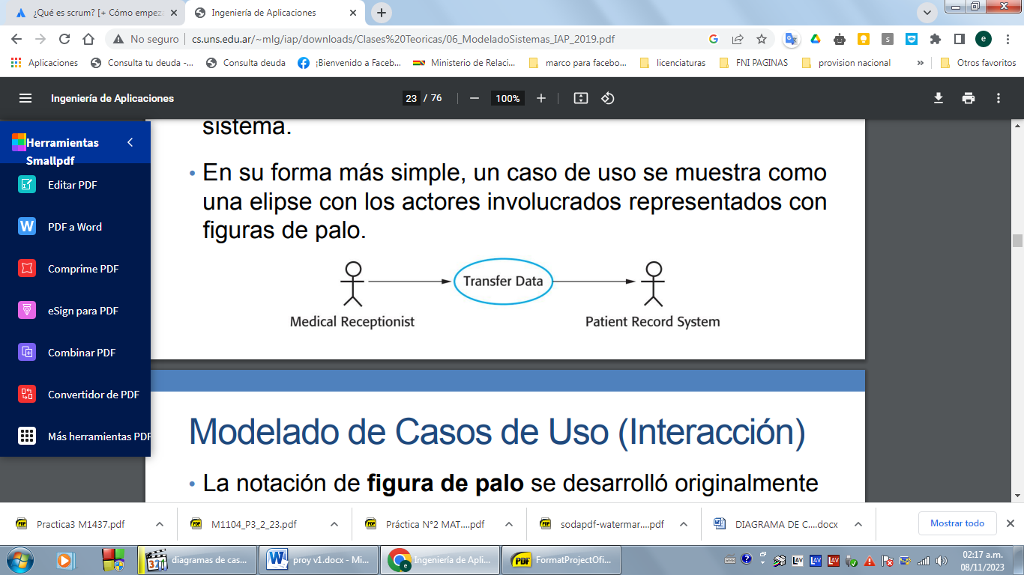

• La notación de figura de palo se desarrolló originalmente para cubrir la interacción humana, pero también se usa para representar otros sistemas y hardware externos.

• Formalmente, los diagramas de casos de uso deben usar líneas sin flechas, ya que las flechas en el UML indican la dirección del flujo de mensajes.



• Los diagramas de casos de uso ofrecen una visión general bastante simple de una interacción, por lo que se debe proporcionar más detalles para comprender lo que está ocurriendo.

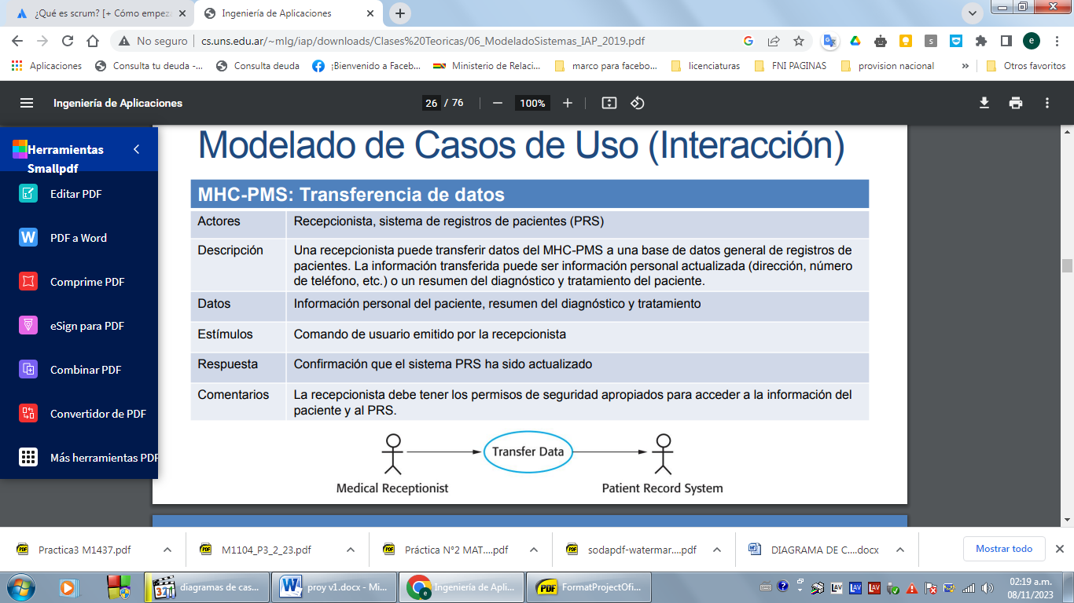

### Diagrama De Clases

• Los diagramas de clases se utilizan en el modelado de un sistema orientado a objetos para mostrar las clases en un sistema y las asociaciones entre ellas

• Inicialmente, los objetos representan elementos del mundo real, como un paciente, una receta, un médico, etc.

• A medida que se desarrolla una implementación, se definen objetos de implementación adicionales necesarios para proporcionar la funcionalidad requerida.

El UML también permite que se especifique el rol de los objetos que participan en la asociación.

### Diagrama De Secuencias

• Los diagramas de secuencia en UML se usan principalmente para modelar las interacciones entre los actores y los objetos en un sistema y las interacciones entre los objetos mismos.

• Muestra la secuencia de interacciones que tiene lugar durante un caso de uso o instancia de caso de uso.

• El UML tiene una rica sintaxis para diagramas de secuencia, que permite modelar muchos tipos diferentes de interacción.

• Los objetos y actores involucrados se enumeran a lo largo de la parte superior del diagrama, con una línea punteada dibujada verticalmente a partir de estos.

• Las interacciones entre objetos se indican con flechas comentadas.

• El rectángulo en las líneas punteadas indica la línea de vida del objeto en cuestión (es decir, el momento en que la instancia del objeto está involucrada).

• La secuencia de interacciones se lee de arriba a abajo.

• Los comentarios en las flechas indican las llamadas a los objetos, sus parámetros y los valores de retorno.

• También se pueden mostrar alternativas. Se usa un cuadro llamado alt con las condiciones indicadas entre corchetes.

## .Net Framework

Un Framework consiste en una serie de estructuras y tecnología definidas que básicamente facilita la programación. Cuando hablamos de **.**NETFramework, estamos hablando de este conjunto de estructuras y tecnologías que proporciona Microsoft para una programación más sencilla orientada a las redes e internet, con independencia de la plataforma hardware utilizado. Para programar en .NET existen hoy en día **más de 20 de lenguajes de programación**, pero C# y Visual Basic son los más populares (no existe un lenguaje de programación propio .NET). Otros lenguajes de programación que soportan .NET son Delphi (Object Pascal), C++, F#, Python, J# Fortran, Perl, Prolog. (Robledano, 2019)

## C#

**C#** (léase **C Sharp**), es una evolución que **Microsoft** realizó de este lenguaje, tomando lo mejor de los lenguajes C y C++, y ha continuado añadiéndole funcionalidades, tomando de otros lenguajes, como java, algo de su sintaxis evolucionada. Lo orientó a **objetos** para toda su plataforma **NET** (tanto Framework como Core), y con el tiempo adaptó las facilidades de la creación de código que tenía otro de sus lenguajes más populares, Visual Basic, haciéndolo tan polivalente y fácil de aprender como éste, sin perder ni un ápice de la potencia original de C. En la versión de **.NET Core**, se ha reconstruido por completo su compilador, haciendo las aplicaciones un 600% más rápidas.

## SQL Server

**Microsoft SQL Server es uno de los principales sistemas de gestión de bases de datos relacional del mercado** que presta servicio a un amplio abanico de aplicaciones de software destinadas a la inteligencia empresarial y análisis sobre entornos corporativos. (Darias Pérez, 2021)

Basada en el lenguaje Transact-SQL, incorpora un conjunto de extensiones de programación propias de lenguaje estándar y su aplicación está disponible para usarse tanto a nivel on premise o bajo una modalidad cloud.

**Microsoft SQL Server es ideal para almacenar toda la información deseada en bases de datos relacionales, como también para administrar dichos datos sin complicaciones**, gracias a su interfaz visual y a las opciones y herramientas que tiene. Es algo vital, especialmente en webs que tienen la opción de registrar usuarios para que inicien sesión.

Para las compañías, emplear esta herramienta es esencial por las facilidades que plantea y las utilidades con las que cuenta. Si se tiene un listado de clientes, un catálogo de productos o incluso una gran selección de contenido multimedia disponible, Microsoft SQL Server ayuda a gestionarlo absolutamente todo. Es básico para el buen funcionamiento de una web o de cualquier aplicación.

Su componente principal está compuesto por un motor relacional encargado del procesamiento de comandos, consultas, así como del almacenamiento de archivos, bb.dd., tablas y búferes de datos. Sus niveles secundarios están destinados a la gestión de la memoria, programación y administración de las interacciones de solicitud y respuesta con los servidores que alojan las bases de datos

## Enterprise Architect

Una arquitectura empresarial (EA) es un modelo conceptual que define la estructura y el funcionamiento de las organizaciones. La intención de la arquitectura empresarial es determinar cómo una organización puede lograr efectivamente sus objetivos actuales y futuros. La arquitectura empresarial implica la práctica de analizar, planificar, diseñar y eventualmente implementar análisis en una empresa.

La arquitectura empresarial ayuda a las empresas que atraviesan la transformación digital, ya que EA se centra en reunir aplicaciones y procesos heredados en un intento de formar un entorno perfecto. El uso de marcos de EA aumentó en respuesta al aumento de las tecnologías empresariales durante la década de 1980, cuando la necesidad de una forma de responder al rápido crecimiento tecnológico era parte integral de la estrategia empresarial. Posteriormente, este proceso se expandió a toda la empresa, no solo a TI. De esta forma, se aseguraría que el resto del negocio esté alineado con la transformación digital.

Los conceptos de arquitectura empresarial son variables, por lo que no serán iguales para cada organización. Diferentes partes de una organización también pueden ver a EA de manera diferente. Por ejemplo, los programadores y otros profesionales técnicos de TI consideran las estrategias de arquitectura empresarial en términos de infraestructura, aplicaciones y componentes de gestión bajo su control. Sin embargo, los arquitectos empresariales siguen siendo responsables de implementar el análisis de la estructura empresarial. (Ladino, 2020)

## Balsamiq

Cuando queremos crear un proyecto nuevo, es normal que hagamos sketchs, bocetos o dibujos rápidos para tener una imagen visual de cómo será nuestra interfaz. Esto nos ayuda a más adelante poder crear el proyecto lo más semajante posible a nuesto boceto en papel. Mientras lo realizamos a lapiz, hacemos cambios, tachamos, tenemos mejor ideas y estos sketchs se convierten en el prototipo del proyecto final, en definitiva en Mockups. A este proceso se le denomina Wireframing que es la creación de la estructura de una interfaz. ( López, 2014)

Una de las mejores herramientas para crear prototipos, bocetos o wireframes es BalsamiqMockups**.** Este programa tiene varias ventajas:

* Es un programa de escritorio, es decir, solo tienes que registrarte para poder empezar a utilizarlo sin ningún tipo de descarga.
* Programado en FlexyAIR por lo que crea muy rápido Wireframes.
* Interfaz fácil de usar: como se ha creado con AIR es instalabletantoen Windows comoLinux y Mac OS X.
* Te permite escoger entre un montón de objetosprediseñados como: barras de estado, menús, barras de progreso, etc. Además, te permite exportareldiseño que realices en PNG, PDF e incluso al portapapeles.
* Permite incrustar tus diseños en tu página web o en informes de errores. Puedes compartir tus diseños a través de un sistema muy parecido a Dropbox. Balsamiq funciona como cualquier aplicación normal,te permite arrastrar, soltar, guardar mockups en un archivo, copiar y pegar, deshacer, etc.

# MARCO PROPOSITIVO

**MARCO PROPOSITIVO**

## Identificación Del Sistema

Se identifican las entradas el proceso y las salidas del sistema.

Reporte mensualidades

Administrador

**EMPRESA DE TRANSPORTE SAN JUAN**

Registrar secretaria

Registrar choferes

Registrar mensualidades

Buscar deudores

Credenciales

Secretaria

Credenciales

Chofer

Figura Sistema de Información Transporte San Juan

## Equipo Scrum Y Stack Holders

|  |  |
| --- | --- |
| **Product Owner** | **Zambrana Aguilar Gustavo** |
| **Scrum Maester** | **Burgos Mamani Nelsom** |
| **Developers team** | **Tellez Quenaya Saul**  **Yucra Miranda Denis**  **Sauce Juchazara Ruben** |
| **Cliente** | **Administrador**  **Secretaria**  **Choferes** |

Tabla Equipo SCRUM

## Historias De Usuario

Para la determinación de requerimientos del sistema se procede a recolectar las historias de usuario

|  |  |
| --- | --- |
| **HU1: Iniciar Sesión** | |
| **Como** | Administrador y secretaria |
| **Quiero** | Una validación de usuario |
| **Para** | Ingresar al sistema de información web |

Tabla Iniciar Sesión

|  |  |
| --- | --- |
| **HU2: Registrar Aporte** | |
| **Como** | secretaria |
| **Quiero** | Registrar el aporte mensual de los choferes |
| **Para** | Que estén asociados en la empresa de transportes “San Juan”. |

Tabla Registrar Aporte

|  |  |
| --- | --- |
| **HU3: Revisar Aportes** | |
| **Como** | Conductor |
| **Quiero** | Tener acceso a mi cuenta con los datos de mi credencial |
| **Para** | Poder acceder al sistema y tener un control de mis aportes. |

Tabla Revisar Aportes

|  |  |
| --- | --- |
| **HU4: Emitir Recibo de Aporte** | |
| **Como** | Secretaria |
| **Quiero** | Generar un recibo del aporte realizado |
| **Para** | Que los choferes asociados verifiquen sus datos y puedan tener un control de sus aportes. |

Tabla Emitir Recibo de Aporte

|  |  |
| --- | --- |
| **HU5: Generar Credencial** | |
| **Como** | Secretaria |
| **Quiero** | Generar credenciales para los choferes |
| **Para** | Que puedan acceder al sistema web |

Tabla Generar Credencial

|  |  |
| --- | --- |
| **HU6: Generar Credencial usuario** | |
| **Como** | Gerente |
| **Quiero** | Generar credenciales para los usuarios |
| **Para** | Que puedan acceder al sistema web |

Tabla Recibir Notificaciones de Aportes

|  |  |
| --- | --- |
| **HU7: Gestionar (CRUD) Choferes** | |
| **Como** | Secretaria |
| **Quiero** | Crear, editar, leer y eliminar (CRUD) Choferes que están asociados |
| **Para** | Obtener una información detallada y relevante de cada chofer. |

Tabla : Gestionar (CRUD) Choferes

|  |  |
| --- | --- |
| **HU8: Gestionar (CRUD) Secretarias** | |
| **Como** | Administrador |
| **Quiero** | Crear, editar, leer y eliminar (CRUD) Secretarias |
| **Para** | Mantener un control de las acciones que realizan en el sistema. |

Tabla Gestionar (CRUD) Secretarias

|  |  |
| --- | --- |
| **HU9: Generar Reporte** | |
| **Como** | Presidente |
| **Quiero** | Generar un reporte mensual o anualmente de todos los aportes registrados |
| **Para** | Tomar decisiones basadas en datos sobre el rendimiento de los choferes asociados y los aportes generados |

Tabla Generar Reporte

## Product Backlog

La pila del producto de pendientes a desarrollar está constituida por las historias de usuario (Requerimientos funcionales), y ordenada según prioridad de implementación.

|  |  |  |
| --- | --- | --- |
| **Historia de**  **usuario** | **Descripción** | **Prioridad** |
| **HU1** | **Iniciar Sesión** | 1 |
| **HU2** | **Registrar Aporte** | 2 |
| **HU3** | **Revisar Aportes** | 2 |
| **HU4** | **Emitir Recibo de Aporte** | 4 |
| **HU5** | **Generar Credencial** | 3 |
| **HU6** | **Generar credencial usuario** | 3 |
| **HU7** | **Gestionar (CRUD) Choferes** | 1 |
| **HU8** | **Gestionar (CRUD) Usuarios** | 1 |
| **HU9** | **Generar Reporte** | 4 |

Tabla Product Backlog

## Sprint Planning

En el plan de despliegue se identifican las iteraciones (**Sprint Backlog**) y los entregables que se van a realizan durante el transcurso del proyecto.

|  |  |  |
| --- | --- | --- |
| **Sprint / Entregable** | **HU** | **Descripción** |
| **Primer Sprint** | **HU1** | **Iniciar Sesión** |
| **HU7** | **Gestionar (CRUD) Choferes** |
| **HU8** | **Gestionar (CRUD) Usuarios** |
| **Segundo Sprint** | **HU2** | **Registrar Aporte** |
| **HU3** | **Revisar Aportes** |
| **Tercer Sprint** | **HU5** | **Generar Credencial** |
| **HU6** | **Generar credencial usuario** |
| **Cuarto**  **Sprint** | **HU4** | **Emitir Recibo de Aporte** |
| **HU10** | **Generar Reporte** |

Tabla Sprint Backlog

## Diagrama De Casos De Uso Del Sistema

El caso de uso del sistema muestra la funcionalidad global del sistema



Figura Diagrama De Casos De Uso

## Diagrama De Clases Persistentes

Muestra las clases que servirán para el diseño de la Base de Datos



Figura Diagrama De Clases

## Diagrama De Despliegue

Es un tipo de diagrama del Lenguaje Unificado de Modelado que se utiliza para modelar la disposición física de los artefactos software en nodos (usualmente plataforma de hardware).

Muestra la arquitectura del sistema como el despliegue (la distribución) de los artefactos de software a los objetivos de despliegue.



Figura Diagrama De Despliegue

## Modelo relacional de la base de datos

Diagram

## Sprint

Un sprint es un período breve de tiempo fijo en el que un equipo de scrum trabaja para completar una cantidad de trabajo establecida.

## Primer sprim

### Sprim backlog

El sprint backlog muestra qué es lo que se tiene que desarrollar en esta iteración.

|  |  |  |
| --- | --- | --- |
| **Sprint / Entregable** | **HU** | **Descripción** |
| **Primer Sprint** | **HU1** | **Iniciar Sesión** |
| **HU7** | **Gestionar (CRUD) Choferes** |
| **HU8** | **Gestionar (CRUD) Usuarios** |

Tabla Primer Sprim backlog

### Diseño de interfaces

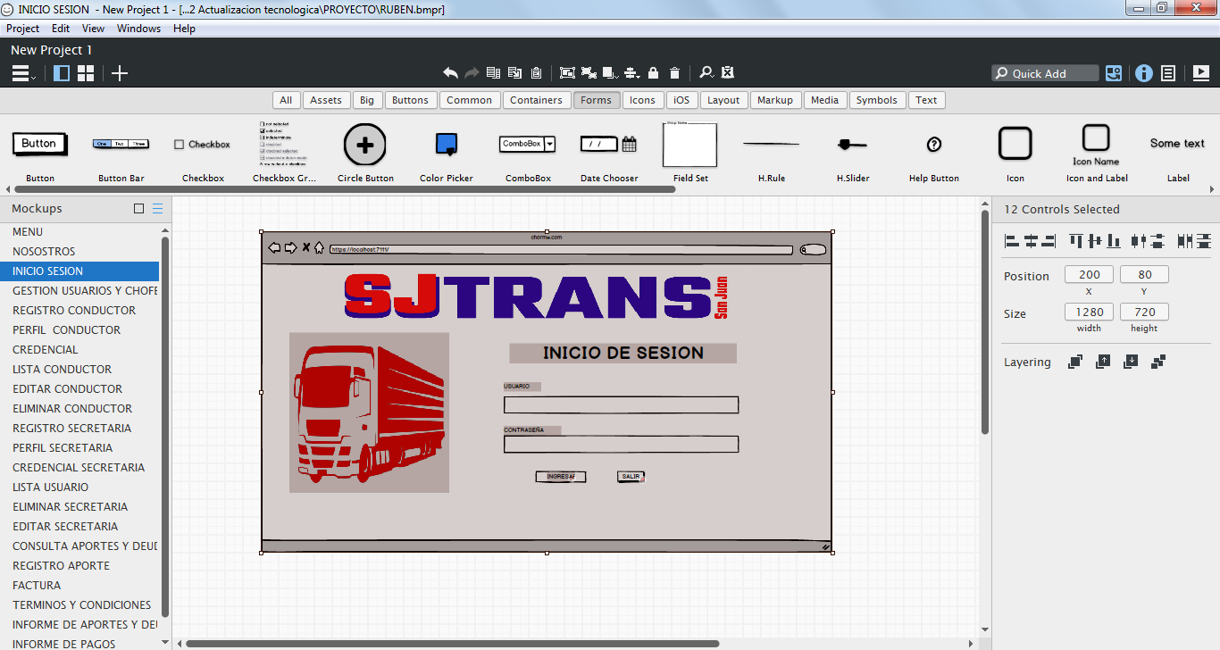

Figura Inicio de Sesion

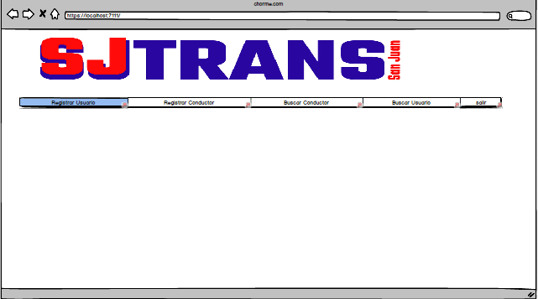

Figura Pantalla Principal

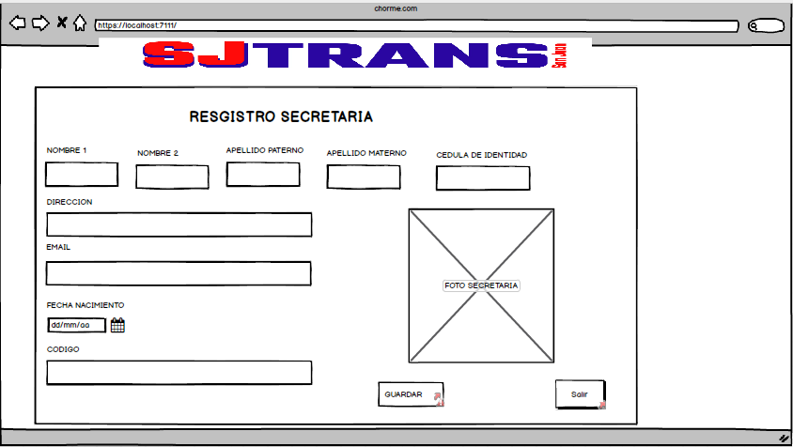

Figura Registro Usuario

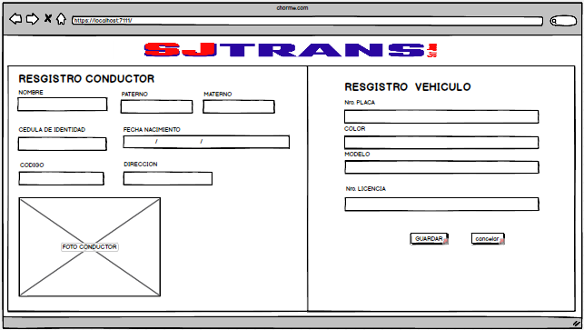

Figura Registro Conductor

### Sprint review

Captura de pantalas del programa

En la reunión del sprint review se muestra el product incremento, que representa los

entregables realizados al cliente.

### Sprim retrospective

El desarrollo del sprint (iteración) se ha cumplido a cabalidad, entregando el sistema en las dos semanas planificadas según el sprint backlog.

## Segundo Sprim

### Sprim backlog

|  |  |  |
| --- | --- | --- |
| **Sprint / Entregable** | **HU** | **Descripción** |
| **Segundo Sprint** | **HU2** | **Registrar Aporte** |
| **HU3** | **Revisar Aportes** |

Tabla Segundo Sprim Backlog

### Diseño de inferfaces

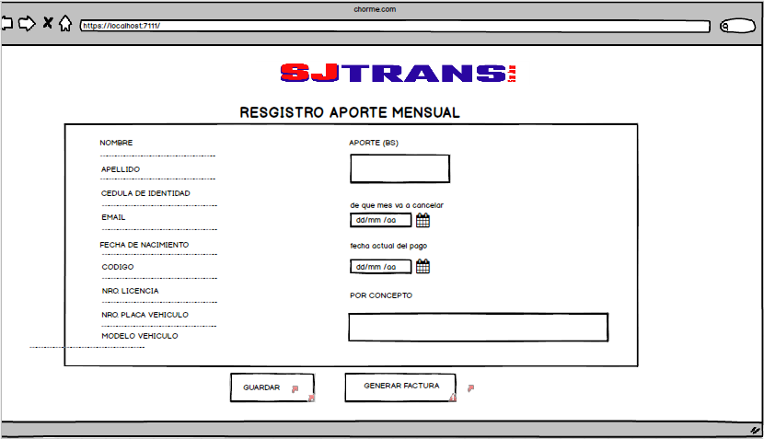

Figura Registrar Aportes

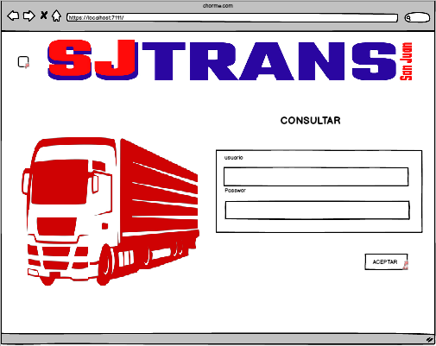

Figura Login Consulta Aportes

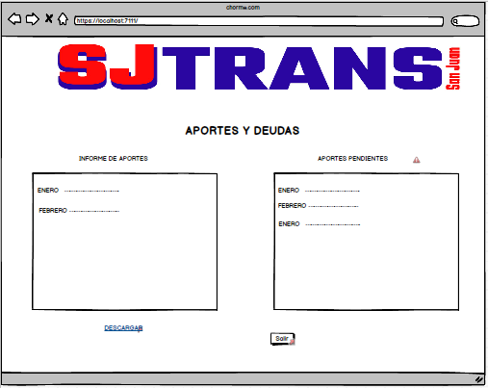

Figura Consulta aportes

### Sprim Review

Captura de pantalla programa

En la reunión del sprint review se muestra el product increment, que representa losentregables realizados al cliente.

### Sprim Retrospective

El desarrollo del sprint (iteración) se ha cumplido a cabalidad, entregando el sistema en las dos semanas planificadas según el sprint backlog

## Tercer sprim

### Sprim Backlog

|  |  |  |
| --- | --- | --- |
| **Sprint / Entregable** | **HU** | **Descripción** |
| **Tercer Sprint** | **HU5** | **Generar Credencial conductores** |
| **HU6** | **Genrar Credenciales usuario** |
| **Cuarto**  **Sprint** | **HU4** | **Emitir Recibo de Aporte** |
| **HU10** | **Generar Reporte** |

Tabla Tercer Sprim Backlog

### Diseño de Inferfaces

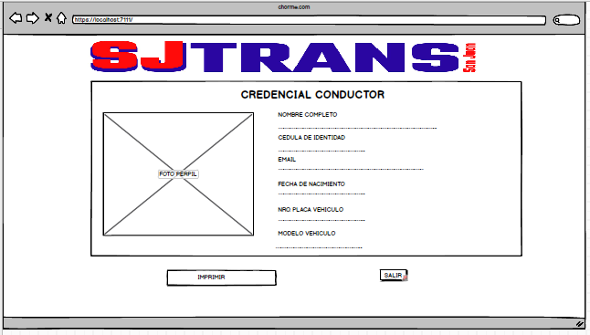

Figura Credencial Conductor

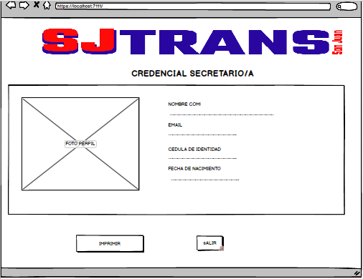

Figura Credencial usuario

### Sprim Review

Captude pantallas del programa

En la reunión del sprint review se muestra el product increment, que representa los entregables realizados al cliente.

### Sprim Retrospective

El desarrollo del sprint (iteración) se ha cumplido a cabalidad, entregando el sistema en las dos semanas planificadas según el sprint backlog

## Cuarto Sprim

### Sprim Backlog

|  |  |  |
| --- | --- | --- |
| **Sprint / Entregable** | **HU** | **Descripción** |
| **Cuarto**  **Sprint** | **HU4** | **Emitir Recibo de Aporte** |
| **HU10** | **Generar Reporte** |

Tabla Cuarto Sprim Backlog

### Diseño de interfaces

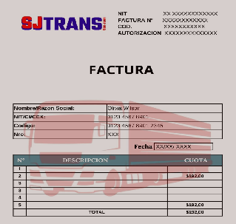

Figura Emitir Recibo

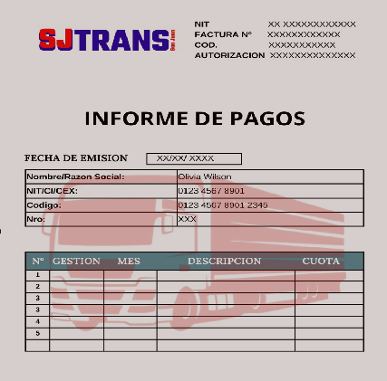

Figura Informe de Pagos

### Sprim Review

Captura de pantallas de programa

En la reunión del sprint review se muestra el product increment, que representa los entregables realizados al cliente

### Sprim Retrospective

El desarrollo del sprint (iteración) se ha cumplido a cabalidad, entregando el sistema en las dos semanas planificadas según el sprint backlog.

# CONCLUSIONES Y RECOMENDACIONES

**CONCLUSIONES Y RECOMENDACIONES**

Conclusiones

Los problema que se presentaron en la empresa de transporte san juan fueron poder recabar gran parte de la información ya que la empresa su registraba los aportes en hojas y muchos veces solo en recibos, así mismo no se tiene un control de conductores bajo ninguna seguridad sin portar una credencial para su identificación de tal modo utilizando las historias de usuario, diagrama de casos de uso, diagrama de clases persistentes y los diagramas de despliegue donde se puedo subsanar una mayoría de falencia en la empresa de transportes san juan.

Recomendaciones

Es creíble que la empresa de transportes san juan no cuenta con dispositivos para que pueda avanzar y entrar a la era tecnológica ya que los mismo admirativos no cuenta con un poco de conocimiento sobre los usos de la tecnología de tal modo se sugiere que el personal administrativo como también los socios deben tener una capacitación adecuada sobre el uso de la tecnología para que la empresa de transportes pueda avanzar a pasos agigantado en la implementación de un software que les ayude a mejorar el control y la administración de la empresa de transportes san juan.

BIBLIOGRAFIA

López, C. (2 de diciembre de 2014). *Digitalent*. Obtenido de https://www.isdi.education/es/blog/balsamiq-herramienta-para-realizar-prototipos-de-tus-proyectos

Arnold, E. (2013). *book-attachment-5195.pdf.* Obtenido de https://www.cerasa.es/media/areces/files/book-attachment-5195.pdf

Chen, C. (2013). *Tecnología E Innovación*. Obtenido de https://www.significados.com/sistema-de-informacion/

Darias Pérez, S. (18 de 10 de 2021). *Intelequia*. Obtenido de https://intelequia.com/es/blog/post/qu%C3%A9-es-microsoft-sql-server-y-para-qu%C3%A9-sirve

Goff Dupont, S. (2023). *Atlassian*. Obtenido de https://www.atlassian.com/es/agile/scrum

Ladino, G. (26 de agosto de 2020). *Revista Ontare*. Obtenido de https://journal.universidadean.edu.co/index.php/Revistao/article/view/2613

Luján Ganuza, M. (2019). *Ingeniería de Aplicaciones.* Obtenido de http://www.cs.uns.edu.ar/~mlg/iap/downloads/Clases%20Teoricas/06_ModeladoSistemas_IAP_2019.pdf

Maluenda, R. (2023). *Profile Software Services*. Obtenido de https://profile.es/blog/que-es-un-algoritmo-informatico/

Oviedo Fadul, A. (2004). *Diseño Estructurado de Algoritmos.* Sucre - Colombia: Sincelejo.

Robledano, A. (22 de julio de 2019). *OpenWebinars*. Obtenido de https://openwebinars.net/blog/que-es-net-framework/

**ANEXOS**

**tablero kanban realizado en trello**

**ANEXO 1**

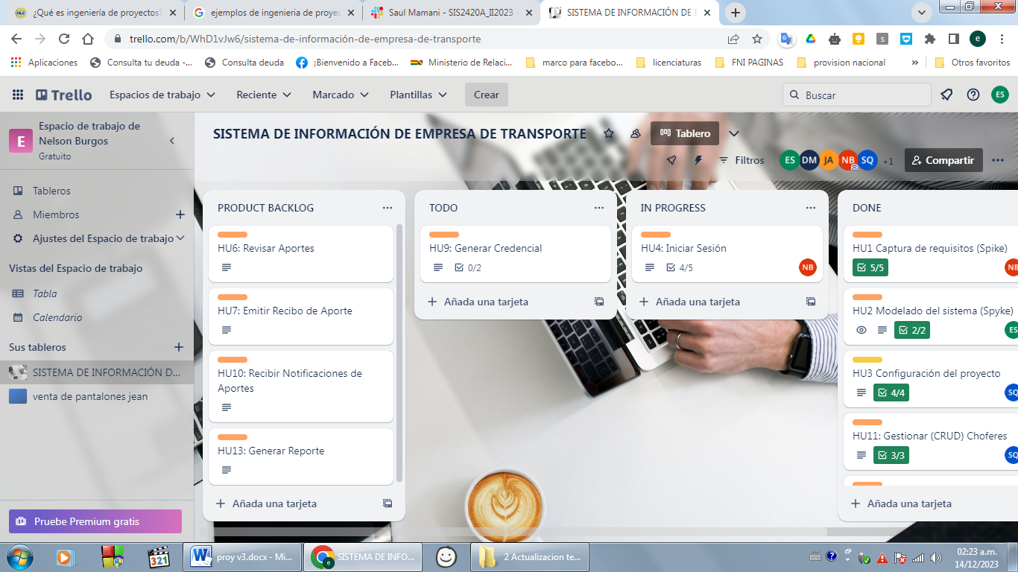

**ANEXO 2**

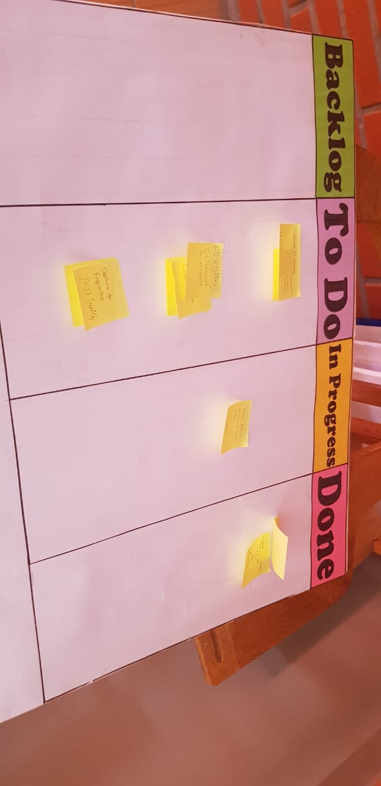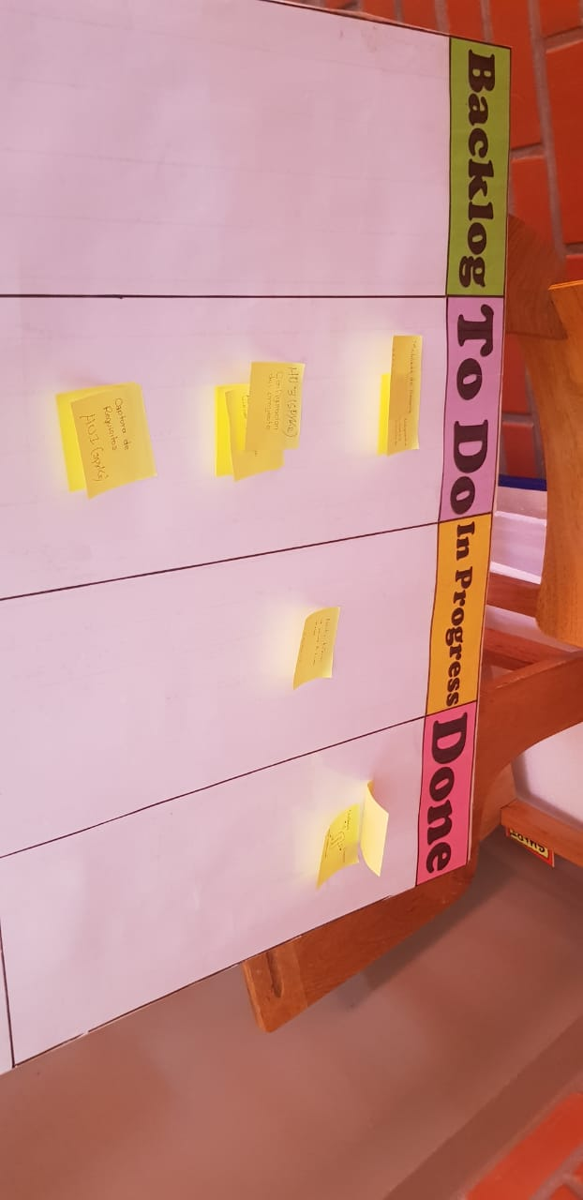**tablero kanban**